Kapitel Rezepte nach Adipositas-OP
In diesem Abschnitt werden Ihnen jeweils fünf Rezepte für Frühstück, Mittag- und Abendessen vorgestellt, die Menschen nach einer Adipositas-Operation zubereiten können. Dabei sollte unbedingt darauf geachtet werden, dass Menschen nach einer Adipositas-Operation sich in verschiedenen Kostaufbauphasen befinden und sich die Portionsgrößen sowie Verträglichkeit im Zeitverlauf nach der Operation verändern können. Auch kann es Unterschiede zwischen den Operationsmethoden geben. Das bedeutet, dass beispielsweise ein Mensch, bei dem ein Schlauchmagen operiert wurde, mehr vertragen kann, als Jemand, bei dem ein Bypass operiert wurde. In den ersten Wochen nach einer Adipositas-Operation befinden Sie sich im Kostaufbau und die meisten dieser Rezepte werden daher noch nicht für Sie verträglich sein. In dieser Phase sollten Sie sich daher weitere Unterstützung von einer geschulten Ernährungstherapeutin holen und Kontakt zum Adipositas-Zentrum halten. Danach können Sie mit diesen Rezepten starten und prüfen, wann welche Rezepte machbar sind. Die Verträglichkeit und die Portionsgröße sind nach einer Adipositas-Operation individuell. Zwar sind diese Rezepte auch für eine Portion ausgerichtet, aber Menschen nach einer Magenverkleinerung sollten wieder das Gefühl von Sättigung lernen anstatt immer nur auf die Grammzahl zu schauen. Ein wichtiger Vorteil nach einer Adipositas-Operation ist oft das veränderte Geschmacksempfinden. Oft können verarbeitete Lebensmittel zu süß und zu salzig schmecken. Machen Sie sich diese Wahrnehmung bei diesen Rezepten zu Nutze!
Auch hier können Sie sich gerne an das „Tellerprinzip Ernährung“ orientieren:
Tellerprinzip
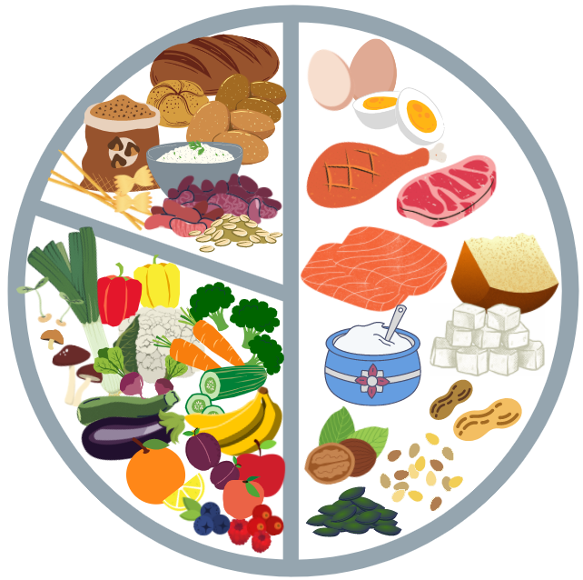
Nach einer Adipositas-Operation lautet jedoch die Reihenfolge der Lebensmittel auf dem Teller: Erst Eiweiß, dann Gemüse/Obst, zuletzt die Beilage! Gerade in der Anfangsphase, in es schwer ohne Eiweißpulver die Eiweißmenge gut zu erreichen. Trotzdem achten Sie immer darauf, dass auch weitere Lebensmittelgruppen wie Gemüse, gute Fette und Ballaststoffe in Ihren Gerichten Platz finden. Ein wichtiger Grund dafür ist beispielsweise, weil Menschen nach Adipositas-Operation darmempfindlicher sind. Ballaststoffe aus Gemüse und Vollkorn sind wertvoll für den Darm.
Wenn Sie mehrere Jahre nach einer Adipositas-Operation sind, kann es sein, dass Sie sich an Tellerprinzip zum Abnehmen orientieren müssen. Dies hängt davon ab, wie sich Ihre Portionen entwickelt haben. Viele könnten meinen, Eiweiß hilft beim Abnehmen und sollte immer als erstes gegessen werden. Dabei beachten Sie aber unbedingt: Sie sollten zwar auf jeden Fall Ihre Zufuhrempfehlung an Eiweiß erreichen, aber nicht ausschließlich Eiweiß essen. Eiweißweißreiche Lebensmittel haben eine höhere Energiedichte als Gemüse und mit immer größer werdenden Portionen werden Sie dann auch immer mehr Kalorien zu sich nehmen. Zudem kann zu viel Eiweiß sich ungünstig auf das Darmmikrobiom auswirken. Maß und Mitte lautet das Zauberwort!

Eiweißbedarf nach OP: 1 (Sleeve) bis 1,2 g (Bypass) Eiweiß pro kg Körpergewicht bezogen auf das Normalgewicht. Ohne Adipositas-OP 0,8 g/kg Körpergewicht

